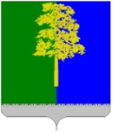
Муниципальное образование Кондинский район
Ханты-Мансийского автономного округа – Югры

АДМИНИСТРАЦИЯ КОНДИНСКОГО РАЙОНА

ПОСТАНОВЛЕНИЕ

от 07 декабря 2023 года |  |  | № 1311
 | пгт. Междуреченский

О внесении изменений в постановление администрации Кондинского района
от 28 октября 2015 года № 1369
«Об утверждении проекта планировки,
проекта межевания, градостроительных
планов земельных участков территории
д. Ушья Кондинского района
Ханты-Мансийского автономного
округа – Югры Тюменской области»

В соответствии со статьями 45, 46 Градостроительного кодекса Российской Федерации, Федеральным законом от 06 октября 2003 года
№ 131-ФЗ «Об общих принципах организации местного самоуправления
в Российской Федерации», решением Думы Кондинского района от 29 октября 2021 года № 843 «О принятии осуществления части полномочий по решению вопросов местного значения», с учетом заключения о результатах общественных обсуждений от 28 ноября 2023 года № 38, в целях устойчивого развития территории, выделения элементов планировочной структуры, установления границ земельных участков, предназначенных для строительства и размещения объектов капитального строительства, линейных объектов, администрация Кондинского района постановляет:
1. Внести в постановление администрации Кондинского района
от 28 октября 2015 года № 1369 «Об утверждении проекта планировки, проекта межевания, градостроительных планов земельных участков территории д. Ушья Кондинского района Ханты-Мансийского автономного округа – Югры Тюменской области» следующие изменения:
В приложении к постановлению:
1.1. Чертеж проекта планировки территории изложить в новой редакции (приложение 1).
1.2. Чертеж проекта межевания территории изложить в новой редакции (приложение 2).
2. Обнародовать постановление в соответствии с решением Думы Кондинского района от 27 февраля 2017 года № 215 «Об утверждении Порядка опубликования (обнародования) муниципальных правовых актов и другой официальной информации органов местного самоуправления муниципального образования Кондинский район» и разместить на официальном сайте органов местного самоуправления Кондинского района Ханты-Мансийского автономного округа – Югры.
3. Контроль за выполнением постановления возложить на заместителя главы района А.И. Уланова.

Исполняющий обязанности  главы района |  | А.В.Кривоногов

са/Банк документов/Постановления 2023

Приложение 1
к постановлению администрации района
от 07.12.2023 № 1311

Чертеж проекта планировки территории
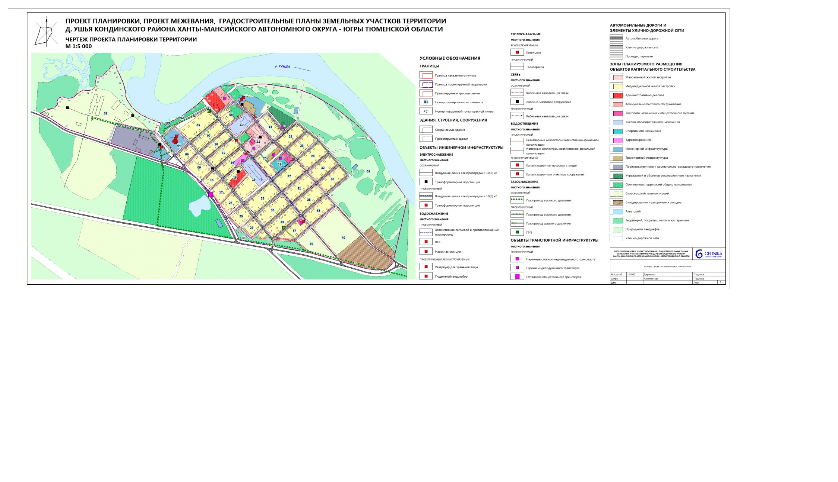

Приложение 2
к постановлению администрации района
от 07.12.2023 № 1311

Чертеж проекта межевания территории
